Sagrado Feminino e Sagrado Masculino

Houve um tempo, em que todas as mulheres eram sagradas.
Em que eram vistas como Deusas, como senhoras de seu próprio destino.
Houve um tempo, em que o corpo era sagrado, em que o sexo era uma prece.
Em que homens e mulheres respeitavam-se e reverenciavam-se.
Ambos se reconheciam como sagrados. (…)
Autor desconhecido

Existia só certo e errado, no século V que foi instituído o pecador e o pecado.
Colocar o sexo como pecado, foi a grande castração para domínio de todo um povo.
A castração psicológica funciona, assim: tirando a força dos homens e o poder das mulheres.
Temos como exemplo um animal quando castrado fica dócil, temos o grande exemplo: um touro por mais furioso que é, depois de castrado fica dócil.
As instituições com objetivos escusos, souberam muito bem como fazer...
E o sagrado masculino e o sagrado feminino se perdeu...

O SAGRADO MASCULINO
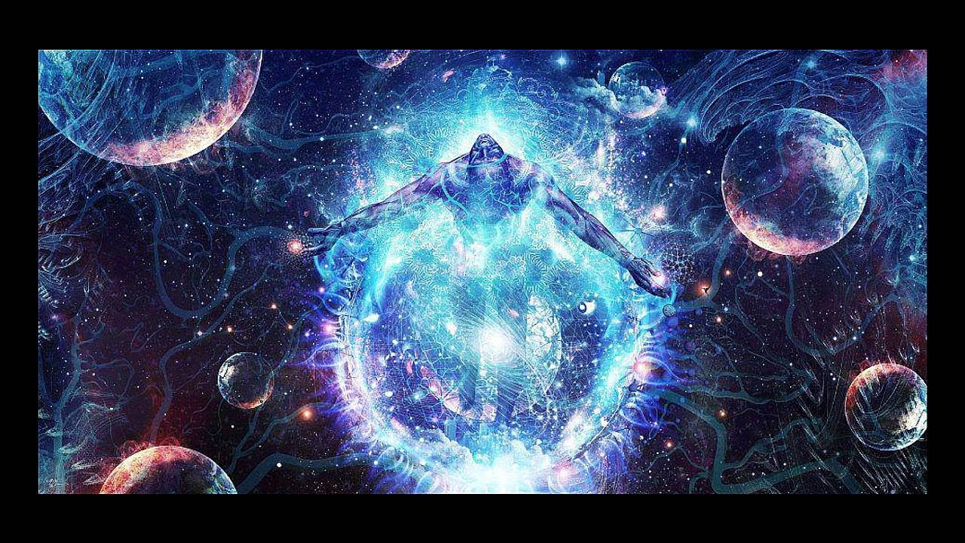
Imagem internet

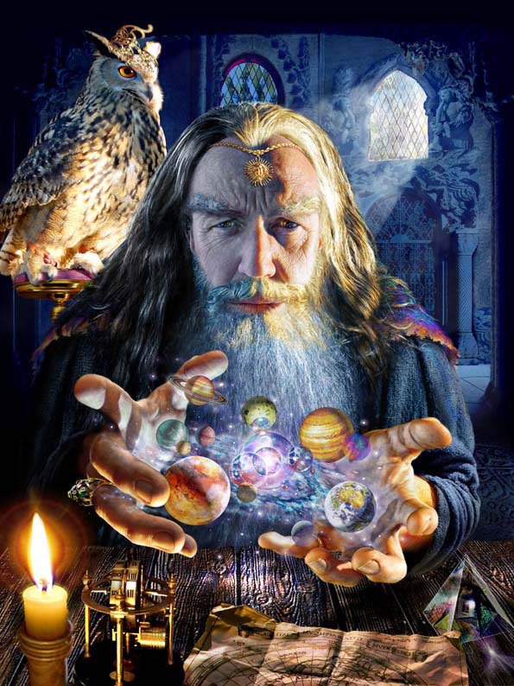
Imagem internet

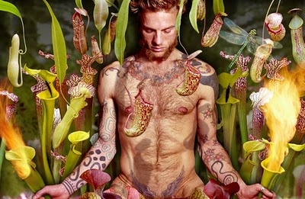
Imagem internet

O Sagrado Masculino
Paulo Rubens Nascimento Sousa

O sagrado nos eleva de nossa efemeridade, e nos circunscreve em nosso espaço dentro do imagum tremendum ( é considerado irracional, ou seja, que não pode ser explicado através de conceitos, palavras; ele somente se manifesta através de imagem, sentimento e da reação que a pessoa desencadeia na psique). Como refletir, ao longo de nossa jornada evolutiva, a situação do homem de nosso tempo?
– O que é Ser Homem nos dias de hoje?
– O que nos eleva, e o que nos destrói?
– Qual a função do sagrado em nossas vidas?
São questões que devemos fazer para nossa continuidade como espécie no planeta Terra. Vivemos tempos de alta complexidade, onde o saldo do processo civilizatório coloca o homem equidistante de sua realidade civilizatória e instintual. Falamos em crise, mas a comida chega a nossa mesa, sem que precisemos pescar, caçar, plantar, não sabe de fato o real trabalho que envolve tudo isto. Foram quebrados todos os nossos ritos organizadores; e isto gera uma tremenda confusão, e o homem não entende seu papel na realidade de seu tempo, não tem o domínio de suas habilidades, de sua sobrevivência, ele delegou tudo isto à efemeridade. Parece-me que este é um tema obscurecido, marginalizado. O homem ocupa um papel de persona non grata em nosso tempo. Há uma ojeriza no ar, quando o assunto é o Homem. Esta é a ferida de nosso tempo, o Homem. Este é um assunto negligenciado nas estatísticas, no sistema de saúde, pela lei e nas representações sociais de nossos dias. Há uma neurolinguistica, um senso comum, “Homem não Presta”, “Homem não tem sentimento”, “homem é só provedor” - numa discrepância com o homem de nosso tempo, que é totalmente o contrário disto. Parece mesmo que vivemos uma verdadeira confusão, uma esquizofrenia coletiva. Por um lado o novo homem, mais pueril, cordato, amainado, desorientado, por outro uma demonização do masculino. Fomos feitos do “Caldeirão dos Mitos”, somos “filhos dos mitos”, dos arquétipos; de vários modelos que vão compondo nossas histórias e formas. Assim viemos do Panteão dos deuses, como figuras, complexos e padrões humanos, e destas formas podemos dizer, que vestimos vários arquétipos que modelam o mundo masculino (o animus), compondo nossa identidade. Desta feita podemos compreender que a humanidade é vestida por vários padrões e arquétipos, e que nem todos são iguais. Somos múltiplos, podemos encontrar muitas formas de manifestações de padrões humanos como nos míticos e nos contos de fada; como os que vemos na Bíblia. O homem bom, o homem mau, o bobo, o pajem, o príncipe, o cavaleiro, o grão vizir, o bonachão, o Rei. Às vezes podemos viver papéis marginais; um bobo, um pajem, o galanteador, cortês, como o príncipe; o beberrão, sempre metido em confusão, vil como o homem rude e vulgar. O homem de nosso tempo passa por uma crise, e busca seu lugar e uma cara em tempos de tanta transformação e exigência. Este torvelinho provoca todo um desarranjo ecológico e psicossocial; aumentando os transtornos afetivos como a depressão, a ansiedade, o alcoolismo, o abuso de drogas, de velocidade, de doenças sexualmente transmissíveis, suicídios, homicídios, violência doméstica, toda uma problemática e infortúnio para as novas gerações. O homem está fraco, ferido, precisa retomar seu significado, seu poder, sua relevância. Muito vejo de trabalhos pela saúde da mulher, do feminino sagrado, mas pouco se veem trabalhos que ajudem o homem a lidar com as dificuldades de seu tempo, suas dores, suas angústias. Precisamos orquestrar os mitos masculinos e buscarmos uma cura, um processo que eleve a consciência masculina a um sentido de autopreservação, significado e direção. Perdemos o contato com o ritual, com os elementos que nos dão significados como entes masculinos, com nossa essência e nos ajude a transcender nossa efemeridade e pequenez frente aos grandes desafios da vida, da natureza. Este é um convite à cura de seu ferimento, de suas dores, uma proposta de recolhimento interior, onde você possa encontrar seu potencial, seu poder criador e poder se reorganizar no mundo, para uma nova história. Nas antigas civilizações primitivas havia rituais para as grandes mudanças que ocorriam em suas vidas, ritos de transição, ritos de passagem; que os levavam de uma fase da vida a outra, da infância e adolescência, à fase adulta. Estes eram grandes rituais de sacrifício e superação. Assim elevavam-se a outro nível de consciência e status social, como detentores do poder daquele conhecimento da vida. Este homo sacratum que ao longo das iniciações e aprendizados da vida se transforma e empodera-se, ele é o detentor do conhecimento, das tecnologias, da força. Ele maneja o potencial da natureza em seu favor e assim organiza as forças da vida em detrimento da família, do clã, da comunidade. Este é um homem feliz, completo. Ele encontrou seu caminho e ciclo natural. Esta conexão com seus domínios interiores, seu centro norteador; é seu centro de força e orientação, e assim ele pode se guiar pelo céu e constelações de seus valores e encontrar o verdadeiro sentido de estar vivo. Este caminho é um encontro com o sacrifício dos prazeres e facilidades, é uma jornada de autodomínio e valoração. Você pode despertar o seu guia interior e se dirigir para o seu centro do SAGRADO MASCULINO, onde Deus habita e opera em você. Pode ser que assim surja alguém na sua vida com tal poder arquétipo de orientação, de empoderamento, que lhe indique o caminho e lhe lance a sua Jornada. Esta pessoa pode surgir na figura de um terapeuta, um sacerdote, um guia, alguém que lhe sinalize o caminho. Alguém que o cure de um ferimento, do alcoolismo, das drogas, das dívidas, alguém que resgate sua dignidade e o dê motivos a se lançar a uma nova jornada. Estabeleça um divisor entre sua vida profana, de vícios e sofrimentos e sua vida sagrada, de restauração e felicidade. Encontre um propósito que o mantenha ocupado e na direção. Você encontrou agora a força, a honra, o poder e a satisfação interior. Mantenha-se firme no seu propósito de homem de bem cultivando os bons valores e a liberdade de coração.
https://somostodosum.ig.com.br/clube/artigos/psicologia/o-sagrado-masculino-51768.html

O SAGRADO MASCULINO – A SABEDORIA DO HOMEM SAGRADO

Assim como as mulheres os homens também tem seus ciclos e é muito importante tanto para os homens como para a sua companheira, conhecer o seus ciclos honra-los e respeita-los.
O ciclo do homem é ligada a energia do nosso pai o Sol.
E está intimamente ligado as quatro estações: primavera, outono, verão, inverno. Sendo que nas estações de maior luz solar e calor o homem restaura sua força: primavera e verão.
Então sabendo disso o homem sabe que a estação do mês para ele abrir novos negócios e fazer mudanças em sua vida é sempre a primavera, porque é a estação mais favorável para um homem sagrado adquirir força e poder. O verão é onde atinge seu ponto mais alto de poder, esta estação é muito favorável para ser eleito pela mulher amada.
No outono é a estação de se recolher, voltar para o útero da mãe terra, se preocupar em ajudar a mãe terra, servir de adubo para a vida na terra, se preocupar em conscientizar as pessoas sobre ecologia e ajudar a mãe terra a se fortalecer. Seu Ciclo como todos os ciclos representam o ciclo da vida, nascimento, crescimento, envelhecimento e morte.
Os homens passam por esses ciclos de Nascimento, Morte e Renascimento ao longo do ano. Porque os ciclos masculinos diferente do feminino, é anual.
O homem que entende seu ciclos e age de acordo com eles, segue o fluxo da natureza. Com isso obtém maiores resultados em sua vida no geral. E respeitando agindo dentro dos seus ciclos, ele faz a roda de sua vida girar, de forma fácil, harmoniosa, deixando a força do sol e das estações anuais o auxiliarem em suas conquistas em prol de si mesmo e em prol do planeta.
Porem essa informações foram praticamente escondidas dos homens, com isso podemos ver que o sistema patriarcal não prejudicou só as mulheres, prejudicou muito aos nossos irmãos do sagrado masculino que foram obrigados a nascerem em um sistema doente e perderam muito do conhecimento sagrado que antes tinham sobre eles mesmos, um destes conhecimentos era marcar os seus ciclos e de vivê-los de maneira total.
Em cada ciclo o homem tem o amparo de alguns Deuses o que nada mais é do que os arquétipos da luz, ou seja a representação da divindade com energia masculina, esses arquétipos vem para ligar nossa sacralidade com a sacralidade divina. Então em cada estação o homem pode pedir auxílio a uma das forças do Deus Pai, bem como pedir auxílio o ano inteiro ao pai Sol:

Um masculino curado é aquele que com muita coragem, conseguiu resgatar a essência do feminino sagrado dentro de si, e por isso consegue honrar e proteger o feminino que se manifesta fora, na forma de mulher, na forma da Mãe Terra.
Mesmo já tendo nascido com suas camisas de futebol e jogos de lutinhas, estes homens decidem conscientemente ser ou não competitivos, pois compreendem os princípios da irmandade, da cooperação e respeito.
Mesmo que durante toda a sua vida tenham visto o corpo da mulher sendo propaganda de todo tipo de produto (de carro a cerveja), não escolhem suas parceiras pela medida do silicone, pelos músculos definidos do abdome ou por uma bunda perfeita... mas pelo gosto, pelo cheiro, pelo ritmo, pela frequência e conexão da alma, mente e coração.
Mesmo que a pornografia tenha regido os primeiros movimentos desta sexualidade, o masculino curado já não mais se alimenta de uma psicogênese de fantasias, mas sim de verdadeiras sensações, o que permite que ele realmente se empenhe em conhecer seu corpo e o corpo de uma mulher.
Ao se relacionar intimamente, o Masculino Curado se aceita vulnerável; mesmo que "homem não chore", este é capaz de entrar em contato com suas emoções, é capaz de externalizar o que sente e de receber os processos internos de outros.
Assim, é totalmente auto responsável na cura e manutenção de suas relações. Estes homens, ao terem filhos, sabem que o cuidado não é de exclusividade da mãe; mesmo tendo tido uma infância de carrinho para meninos e bonecas para meninas.
Ao ver sua mulher parideira, o masculino curado honra e admira ainda mais sua parceira, mesmo que tenham dito a ele que a medicina faz o trabalho mais bem feito.
Mesmo não tendo sido estimulados a se conectar com a Mãe Terra, estes homens são cuidadores, prezam pela sustentabilidade, pelo consumo consciente.
Por conhecer da Mãe Terra, se tornam capazes de honrar e respeitar os movimentos cíclicos das mulheres. Compreendem os ciclos de impermanência da vida, desenvolvendo consciência, estabilidade e equanimidade em seus processos. Compreendem seus próprios ciclos de vida; assumindo seus papéis e as responsabilidade de cada novo momento.
Indo além da ditadura da juventude, este homem cíclico se permite também envelhecer; não precisa de mulheres mais jovens e nem de carros maiores. Ele sabe o momento de se retirar, e sabe de sua importância como pilar de manutenção da sabedoria na família e em toda a sociedade.
“Eu honro e me curvo diante deste masculino sagrado, que se cura, que tanto se arrisca a reinventar-se, a criar uma nova história, a romper as crenças e padrões. E convido a todas as mulheres a fazerem o mesmo, abrindo espaço e dando coragem para que estes amigos, filhos, pais e companheiros possam se redescobrir dentro desta sociedade... de homens e mulheres patriarcais.
Um grande SALVE a todos os nossos hermanos que escolheram crescer em consciência e hoje são nossos guardiões! “

É muito importante também que o homem honre e respeite os ciclos de sua companheira, procure conhece-los para assim poder fazer, porque isto também faz parte da natureza tanto do homem como da mulher, isso é estar em harmonia com o pai Sol e com a mãe Terra.
Assim como as mulheres os homens também podem ter um diário.
Nste caderno ele anota suas experiências que teve o ano todo buscando observar como se sentiu e que resultado ele teve em cada estação do ano e em dias com mais ou menos sol. Esse diário é maravilhoso porque faz o homem entender melhor seus ciclos, sabendo nos anos subsequentes qual são os momentos que sua ligação com a natureza lhe são favoráveis. Também pode anotar suas meditações, sonhos, trabalhos com plantas de poder e tudo que o liga com sua espiritualidade e poder da natureza. Este diário tem um nome, chama-se Diário Solar
Por: Carlos Caruso – Via Sagrado Masculino
https://omundodegaya.wordpress.com/2015/10/19/o-sagrado-masculino-a-sabedoria-do-homem-sagrado/

Sagrado Masculino

O que é Falo?
Sagrado Masculino

O que é Falo?
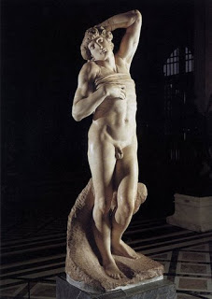
Falo, genericamente pode ser definido como o pênis ereto. Etimologicamente tem origem latina e grega - Phallus. Porém seu significado tanto dentro da religião como dentro da psicanálise é mais profundo. E muitos homens não procuram penetrar nesses seus mistérios, em busca de autoconhecimento e de contato com o Sagrado.
Eugene Monick autor do livro Falo - a sagrada imagem do masculino, afirma em sua obra que os homens precisam compreender melhor seu gênero e a sua sexualidade. Que mesmo vivendo em um mundo patriarcal os homens não compreendem a base da identidade masculina natural e espontânea.
O Falo, o pênis ereto, é o emblema de masculinidade é através dele que a masculinidade é definida. O Falo é o ponto de referência do homem.
Eugene Monick diz:

" Fortaleza, determinação, eficácia, penetração, avanço, dureza, força, tudo isso é efetivado pelo falo. O Falo é a marca fundamental da masculinidade, seu selo, sua impressão. A ereção aponta para uma poderosa realidade interior que
funciona no homem e que não está totalmente sob seu controle."(pg. 10)

A grande maioria dos homens, não possuem consciência da importância de seu Falo. Não o valoriza e não o reconhece como sagrado. Alguns podem até encarar esse assunto com estranheza. Porém é uma realidade! O homem utiliza do Falo para se definir como homem. Muitas vezes dá nomes para seu Falo, conversa com ele. Mesmo inconscientemente, está criando uma relação com seu Falo, estabelecendo assim uma conexão com seu deus interior.

Eugene afirma:
"O Falo é a autoridade subjetiva para o homem, e objetiva para aqueles que entram em contato com ele. Isso é o que torna o Falo arquetípico. Nenhum homem tem de aprender o que é Falo. Este se apresenta a ele, como um deus o faria. (...) Os homens necessitam de conhecer sua fonte de autoridade e a respeitar seu
símbolo sagrado. O Falo abre a porta para a profundidade masculina."(pg. 10)

O Falo, além de ser o ponto forte do homem, fonte de sua autoridade, força e determinação, a lança do caçador, a espada do herói, é também seu ponto mais sensível. Que homem não se sente ferido quando alguém fala mal de seu Falo? Que é pequeno ou impotente. Isso porque sente sua masculinidade, sua confiança sua força diminuída, se sentem castrados. Os homens sofrem quando sua identidade fálica é ameaçada, independentemente da idade, todo homem se sente afetado.
Eugene Monick questiona:
http://falosagradomasculino.blogspot.com.br/2010/11/o-que-e-falo.html

Sêmen: O Líquido da Vida
Símia Zen
Senhores,
Não existe nada mais puro que o sêmen humano. O líquido sagrado que guarda a Vida e o seu veículo de materialização da carne no Pote Sagrado de germinação que é o útero. O sêmen contém as pequenas cápsulas da Vida humana com toda a sua herança kármica genética. O sêmen é o produto da fonte vital masculina e da expressão física de seu amor perpetuado na Terra. Um dos grandes mistérios masculinos na minha percepção é sua semente com suas incógnitas possibilidades.
Sinceramente eu acredito que o sagrado sumo vital é sem dúvida uma das obras mais importantes de toda a natureza com sua vasta generosidade e insondáveis mistérios, o qual se faz nos corpos dos machos todos os dias milagrosamente até a mais absoluta antiguidade de suas existências terrenas. Desde tempos imemoriais que o sêmen humano é uma linda manifestação da Mãe Natureza, infelizmente a atualidade desconsidera seu caráter sagrado e o profana dia a dia principalmente no enfoque desrespeitoso da indústria pornográfica e nos bancos de esperma não sérios, onde de forma humilhante é comercializado como uma substancia qualquer.
Na antiguidade inúmeras culturas realizavam rituais de fertilização da terra com o sangue branco dos bravos homens desta época ainda inóspita a vida humana no planeta, hoje com tanto conforto de um sem número de fertilizantes artificiais, e muitas vezes tóxicos, tais rituais foram esquecidos, mas o fato de terem existido mostram que tais culturas já sabiam da virtude geradora do sêmen mesmo sem saberem de sua rica composição química. Claro que estou falando das culturas bacanas onde não houve uma torpe elite feminina monândrica manipulando os homens mantendo-os na ignorância de sua equivalente participação na reprodução humana.
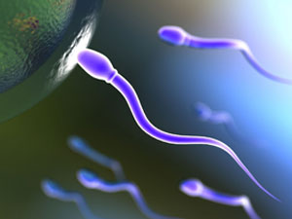
O sêmen é a promessa da Mãe Natureza a nossa imortalidade, é a manifestação da grande generosidade Divina à felicidade das fêmeas, pois além de sermos agraciadas pela grande honra de replicar em nossos próprios corpos os genes dos nossos esposos, fundidos aos nossos, desfrutamos do maior dos sentimentos que é o Amor Ágape ( hist.rel festa dos primitivos cristãos que consistia em uma refeição comum com a qual era celebrado alguns ritos ) matinando seus frutos. Creio que nós as fêmeas da espécie todos os dias deveríamos cantar e dançar alegremente em agradecimento a esse presente tão valioso que os machos nos doam por amor e glória de sua boa, bela e forte natureza. Essa grande dádiva da vida, que é o sangue branco que lançam viris em êxtase orgástica na perpetuação de nossa espécie, é a forma que a Mãe Natureza nos presenteia para celebrarmos a VIDA se eternizando em nossos ventres fecundos. Homens, por favor, protejam o nosso presente divino, nossos filhos prometidos em vossa explosão de Vida, preservem vosso sêmen...
O sêmen não pode ser estragado, ainda que um homem se vista com o manto da mais decadente promiscuidade, ainda assim, este que faz de sua vida um mar de pesares insanos na perneia não pode negligenciar a responsabilidade da promessa de vida que produz em seu corpo. O sêmen não pode ser exposto à doença.
Senhores, infelizmente em nossa cultura as famílias não esclarecem aos meninos sobre a dimensão sagrada de seu sêmen, ao contrário, a moda é largar a educação sexual dos garotos as moscas ou pior, a mercê da indústria pornográfica onde o sêmen é banalizado e ridicularizado em películas de quinta e assim vai se formando no senso comum a ignóbil ideia de que o sêmen seria um líquido sujo e desmoralizante, além desse absurdo também promove o maleficio de um pejorativo julgamento deste liquido sagrado, e ao final, os meninos acabam também por se envergonharem de sua própria produção seminal, baixando assim a autoestima masculina quanto ao funcionamento biológico do seu corpo.
A indústria pornográfica lucra com a profanação do sêmen, ensinando aos adolescentes incautos a entender seu sêmen de forma totalmente equivocada e a ultrajá-lo das maneiras mais aviltantes como descarta-lo como lixo em vasos sanitários, aliás, esse desrespeito é cometido inclusive por homens adultos que sem consciência do verdadeiro e incomensurável valor do sêmen não só os desperdiçam com perneia alienada, mas ainda pior, o reduz a mero coadjuvante no coito e até pejando-o como algo impuro de ofensa moral as mulheres com quem copulam, o que é um grande equívoco, porque o sêmen em si é uma substância isenta de impurezas ou de nefastidão, é sim uma doação sagrada para a germinação da vida nos corpos de mulheres, pois a menos que o corpo do homem esteja contaminado por DSTs, ou enfermidades de grande extensão no organismo, o sêmen jamais será um ofensa a mulher que o recebe, porque é uma premissa da natureza totalmente normal, já que são as mulheres as receptoras naturais do sêmen de seus esposos em seus ventres para inocula-lo de Vida, portanto se há saúde no corpo masculino o sêmen não é um liquido sujo, poluído ou inferior, alias a composição química do sêmen é feita com o que há de mais puro e forte do organismo masculino e energeticamente mais positivo.
A título de informação, o sêmen é basicamente composto com aminoácidos, citrato, enzimas, flavinas, frutose, fosforilcolina, prostaglandinas proteínas, vitamina C, fosfatase ácida, ácido cítrico, fibrinolisina, antígeno específico da próstata, enzimas proteolíticas, zinco, galactose, muco (que ajuda a aumentar a mobilidade das células espermáticas na vagina e na cérvice por criar um canal menos viscoso para as células espermáticas nadarem sobre, e prevenindo a sua difusão para fora do sêmen. Contribui para a textura semelhante a uma gelatina do sêmen), pré-ejaculado, ácido siálico. E o espermatozoide quase sua totalidade é composto por proteínas e água. Ou seja: Não há nada de sujo ou mau no sêmen.
Lembrando: Todas as informações genéticas herdadas de seus ancestrais e energia vital do homem estão contidas em suas sementes e isso não é pouca coisa...
Bom... Acredito que os homens dados ao sexo casual deveriam ter mais cuidado com seu sêmen, não deveriam doá-lo a mulheres que não o mereça, pois correm o risco de suas sementes serem violentadas, sobretudo com a nefastidão do aborto, ou até que não seja tão grave como esta barbárie, mas também degradante para um líquido tão importante à Vida humana, como por exemplo, permitirem que seu sêmen seja usado por mercenárias para faturarem pensões alimentícias ou um simples contato com fluidos e/ou excrementos de mulheres nefastas em sexo indigno de tal doação de Vida. O sêmen foi feito para a VIDA não para doença, sofrimento e morte. Homens protejam seu sêmen...
Contando que tenha sido útil ao respeito e cuidado com o ser masculino nesta carta, subscrevo-me,
Cordialmente,
Símia Zen.

http://reflexoes-masculinas.blogspot.com.br/2011/05/semen-o-liquido-da-vida.html

Sagrado feminino

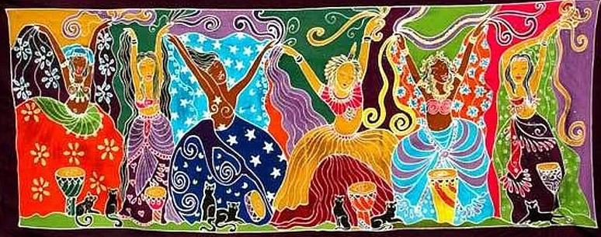

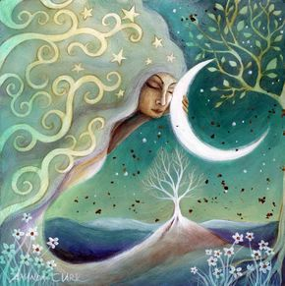

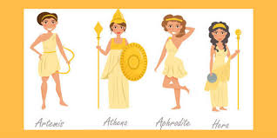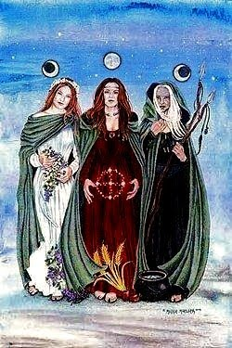

O que é o Sagrado Feminino?
De que falamos, quando falamos do Sagrado Feminino?

Acredito que em cada Mulher Contemporânea, reside uma Mulher-Sagrada talvez ainda não desperta, esquecida, adormecida, mas acredito que relembrando-a de quem ela é, da sua memória celular renascerá novamente.
Mas, onde está essa mulher?
Em que fase da história ficou esquecida?
Onde devemos procurá-la?
Essa Mulher-Sagrada ainda existe!
Está imersa em outras faces, formas e costumes… priva-se, limita-se, adapta-se, escraviza-se, apaga-se e renúncia a si mesma, esquecendo completamente quem foi… da sua essência… da sua totalidade…
Mas, quem é essa Mulher Contemporânea?
É cada uma de nós, por vezes dispersa, isolada, solitária e desunida, numa sociedade onde a partilha é a união entre as mulheres parece ter-se quebrado… é a mulher Empresária, Médica, Arquiteta, Engenheira, Dona-de-casa, Escritora, Poetisa, Artista Plástica, Advogada, Hospedeira de bordo, Professora, Enfermeira, Jornalista, Designer de Jóias, de Moda…
Todas estas Mulheres estão aqui, porém não se recordam de quem realmente são. Perderam a sua memória… esqueceram a sua sacralidade, a sua divindade, a sua essência feminina, a sua superioridade, o seu poder e a sua energia feminina.
Da sua Mulher interior!

O que é o Sagrado Feminino?
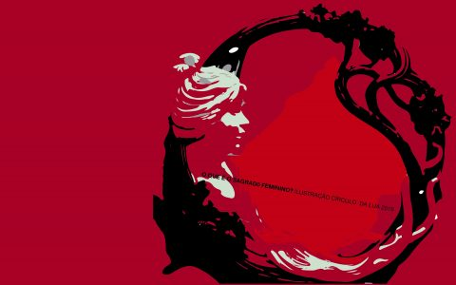
Ilustração Circulo da Lua

Mas, de que falamos, quando falamos do Sagrado Feminino?

São inúmeros os caminhos que conduzem até o Sagrado Feminino, desde o despertar do Movimento Espiritual de Deusa, muitos trilhos e caminhos foram abertos no retorno ao seu estudo, e que trouxeram de volta assuntos até à data esquecidos… que importa recuperar na vivência do feminino e na condição da mulher como ser completo.
O Resgate do Sagrado Feminino traz até nós Mulheres Contemporâneas, a reconexão a abundante fonte de inspiração da profunda essência feminina. Este despertar têm vindo a crescer e a espalhar-se dia após dia, multiplicando-se em trabalhos diversos desenvolvidos por mulheres empenhadas em comunicar um saber ancestral, que o divulgam em diversas formas e formatos, a saber, círculos de mulheres, terapias individuais, retiros e workshops (formações específicas) entre outros, onde o trabalho com as energias da Deusa e da mulher são reintegradas na estrutura psíquica da mulher, abrindo um leque espiritual e sagrado de compreensão do seu corpo e alma.
De forma a compreender e situar o sagrado Feminino, começamos por procurar entender e buscar num contexto histórico.

Podemos situar a sua origem na cultura neolítica e paleolítica, fortemente marcado por sociedade matriarcais, onde o Feminino era reverenciado através do culto da Grande Mãe, geradora e transformadora de vida, que representava a fertilidade da mulher e da terra. Venerada socialmente, por Homens e Mulheres, ambos em uníssono celebravam o poder mágico da vida, nos diversos rituais que acompanhavam o crescimento da humanidade, nas diversas fases do homem e da mulher. Ao honrar o Deus e a Deusa, acreditava-se nem um ser supremo que se bipartia e criava o princípio o masculino e feminino, o Yin e o Yang, o homem e a mulher. Assim, a Deusa foi a primeira divindade cultuada, veja-se a sua presença nas inúmeras estatuetas decorrentes de escavações arqueológicas e presentes em locais históricos em várias locais sítios arqueológicos. Mais tarde, na figura das divindades femininas onde se cultivava o Feminino como sagrado, nas diversas civilizações antigas um pouco por todo o mundo.
Esta situação altera-se, com o cristianismo onde o foco doravante, centra-se numa cultura patriarcal, que rejeita e renega o poder intrínseco da Deusa e da Mulher. As sociedades patriarcais instituíram o culto do masculino abandonando progressivamente ao esquecimento as práticas e celebrações em honra ao culto do feminino e da natureza-mãe. Todas as mulheres esqueceram a sua natureza, mas esta encontra-se no seu ADN, pronta a ser despertado de modo a integrar nas sociedade contemporânea o feminino no lugar que lhe é devido.
Sendo assim, falar do Sagrado Feminino é falar da nossa própria sabedoria interna, da energia feminina, do acesso a intuição e ao caminho do coração. É falar do despertar da essência feminina interna, o despertar da feminilidade e da sexualidade sagrada.
O Sagrado Feminino é o resgate de uma consciência antiga, o retorno à energia feminina e a reconexão com uma sabedoria ancestral que nós reconecta de novo com à Natureza, com os seus ciclos, envolvendo-nos numa consciência mais Amorosa e de Unidade como um Todo (Uno). Retomam-se o valor da Mulher num todo, social, pessoal, psicológico, religioso, cultural, num encontro consigo mesma (e com outras mulheres), com a sua essência, com as suas verdades em plenitude e na necessidade de reconectar-se com a natureza.
Ao conectar-se melhor consigo mesma, honra-se e valoriza-se como Mulher, como mãe, esposa, avó e filha. Numa caminhada de autoconhecimento, autovalorização que reconhece a força e essência interna que reside em cada mulher!
Fortalecem-se, um dos objetivos do movimento espiritual do Sagrado Feminino; os elos de irmandade entre as mulheres, ao reconhecer em si e em outras mulheres de jornada a busca e a compreensão do Universo particular existente em cada mulher. Com as suas fraquezas, peculiaridades, inseguranças, medos, dúvidas, receios, a falta de apoio mútuo, a competitividade, a comunicação superficial, a inveja, a traição, as críticas e intrigas. Que por mais triste e penosa que seja é uma realidade que subsiste como uma chaga dentro do Sagrado Feminino, só possível sarar através da União e da irmandade entre todas as Mulheres-Sagradas, que aceitam em si e lidam da melhor forma com o seu entorno que é também Sagrado.
Quando cada mulher voltar a olhar-se como uma manifestação da própria Mãe-Terra, geradora de vida e nutridora, entenderá que é sagrada e perceberá em si mesma, que os seus ciclos são iguais aos da terra, perceberá a grande energia que flui dentro de si e no seu corpo, na sua mente criativa e no poder criador e fértil que alberga. A tomada de consciência de si mesma, como mulher, e onde reside a força do Sagrado Feminino, trazer de volta a confiança interna, e o espiritual que há em si mesma e em tudo o que a rodeia. Permitindo-lhe compreender e aceitar os ciclos naturais do seu corpo como vivências e processos naturais e de comunhão com a terra, o universo. Esta tomada de consciência, contribui para uma Nova era de transição que atravessamos onde tudo ao nosso redor é SAGRADO uma Nova consciência do seu EU de SER MULHER SAGRADA.
https://viverofeminino.com/o-que-e-o-sagrado-feminino/

O que significa Shekinah (Shekhinah ou Shechiná) Shekhinah
Origem: Wikipédia, a enciclopédia livre.
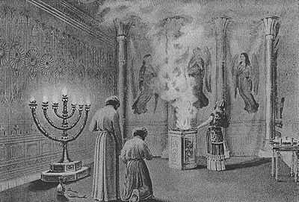
A Shekinah entra no Tabernáculo
Shekhinah ou Shekiná (em hebraico: שכינה, Pronúncia: [ʃe̞χiˈnä]; “habitação”, “assentamento”) (outras transliterações possíveis: Shekinah, Shechinah, Shekina, Shechina, Schechinah) é a grafia em português de uma palavra gramaticalmente feminina em hebraico e é utilizada para designar a habitação ou presença de Deus (cf. divina presença), especialmente no Templo em Jerusalém.

Etimologia
Shekhinah é derivada do verbo hebraico שכן. No hebraico bíblico, a palavra significa literalmente, assentamento, habitação ou moradia, e é usada com freqüência na Bíblia hebraica (ver Êxodo 40:35: ” Moisés não podia entrar na tenda da congregação, porquanto a nuvem permanecia [Shakhan] sobre ela, e a glória do SENHOR enchia o tabernáculo”. Ver também por exemplo, Gênesis 9:27, Gênesis 14:13, Salmos 37:3, Jeremias 33:16), bem como na bênção semanal do Shabat, recitada no Templo de Jerusalém (“Ele, que faz com que o seu nome habite [shochan] nesta Casa, para habitar no meio de vocês o amor e fraternidade, paz e amizade”).

Significado no Judaísmo
Designanda a faceta da revelação divina aos homens, a “Divina Presença”, sendo também considerada a face “feminina” e “materna” dela. O vocábulo “shechiná” não aparece na Bíblia Judaica nem no Novo Testamento, sendo uma palavra derivada da raiz hebraica ש-כ-נ (sh-k-n), cujo significado é “habitar”, “fazer morada”. De acordo com a concepção cabalística e do ramo hassidísmo do judaísmo, a Shechiná é uma energia cósmica poderosíssima em si mesma, que habita no “interior” do Universo e vivifíca-o, sendo a sua “alma” ou “espírito”.
http://sagradofeminino.saberes.org.br/saberes-ancestrais-femininos-sabedoria-espiritualidade-psicologia-saude-danca-feminina/o-que-significa-shekinah-shekhinah-shechina/

No Judaísmo, esse princípio é SHEKINAH:
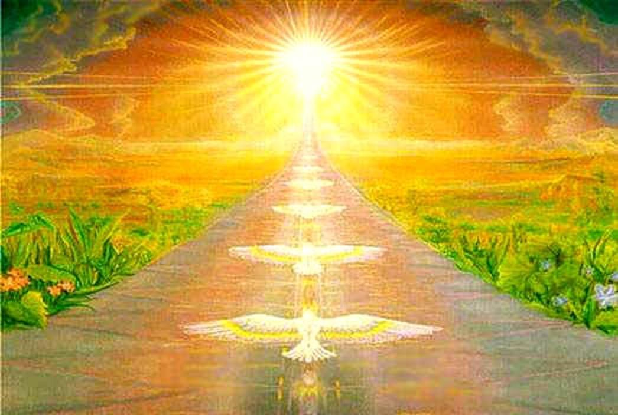
A criação do mundo é obra de Shekinah (de acordo com o Zohar). Então, o propósito da vida é juntar as duas metades, masculina e feminina, para criar um universo equilibrado. [...]
Shekinah é conhecida como «a glória que emana do divino» e representa a libertação. Muitos veem-na como «o espírito divino». A associação do Espírito Santo com o feminino ajuda a equilibrar a cura. Na mitologia judaica, Shekinah está entre o criador e o humano. No Sabbath ela faz descer o seu véu da divindade sobre os crentes coletivos. No fim do dia ela volta ao seu lugar de/com a divindade. [...] Em Matratone Shakinah vemos o conceito pagão de Deus e Deusa. Pode ser por isto que os cristãos olhem com desdém para Metraton e Shekinah, já que o divino feminino foi colocado abaixo do poder patriarcal.
Definições de Shekinah segundo o rabino Lynn Gottlieb encontradas AQUI (embora esse blog esteja explicando a Shekinah como um "aviso" aos cristãos, associando-a ao "demônio Lilith, sendo Shekinah a sua versão luminosa"a definição do rabino que eles usaram é muito boa!)
“SHEKINAH é a feminnilidade interior e é a força que modela e sustenta toda a criação. Ela é a mulher-pássaro", a senhora dos dragões, A rainha do Céu e a Entrada dos Caminhos. Ela é a mãe do mundo espiritual, a Estrela da Manhã e a Estrela da Noite, é a Aurora e também o Anoitecer. Ela é a Princesa dos Mares, a Árvore da Vida, a Lua Prateada e o Sol Falmejante, Todos estes nomes são seus.
SHEKINAH é a mulher das estações em contínua transformação. Ela é a natureza em si, sua própria lei e mistério. Ela é o Cosmos, o Buraco Negro, o momento da explosão primordial, ela é a nuvem de poeira cósmicam a nebulosa espacial e as espirarias das galáxias. Ela é a força gravitacional e o campo magnético, o paradoxo entre as ondas e as partículas. SHEKINAH é a escuridão das trevas, a teia invisível que permei o Universo e a criadora dos sistemas complexos, a expandir-se a se contrair, espiralando-se e alongando-se. Ela é o princípio da sabedoria. SHEKINAH é a grande mãe, o grande pai e a criança não nascida. SHEKINAH é a vida amando-se a si mesma em seu interior."

http://portaldemandalas.blogspot.com.br/2011/05/quem-e-deusa.html

Virgindade Perpétua[editar | editar código-fonte]
Ver artigo principal: Virgindade perpétua de Maria
A Perpétua Virgindade de Maria ensina que Maria é virgem antes, durante e depois do parto. Este dogma mariano é o mais antigo da Igreja Católica e Oriental Ortodoxa, que afirma a "real e perpétua virgindade mesmo no ato de dar à luz o Filho de Deus feito homem."^{[8]} Assim Maria foi sempre Virgem pelo resto de sua vida, sendo o nascimento de Jesus como seu filho biológico, uma concepção milagrosa.
No ano 107, Inácio de Antioquia já descrevia a virgindade de Maria. São Tomás de Aquino também ensinou esta doutrina (Summa theologiae III.28.2) que Maria deu o nascimento miraculoso sem abertura do útero, e sem prejuízo para o hímen. Esta doutrina já era um dogma desde o cristianismo primitivo, tendo sido declarada por notáveis escritores como São Justino Mártir e Orígenes. O Papa Paulo IV o reconfirmou no Cum quorundam de 7 de Agosto de 1555, no Concílio de Trento.
https://pt.wikipedia.org/wiki/Dogmas_e_doutrinas_marianas_da_Igreja_Cat%C3%B3lica

O LEGADO DE MARIA MADALENA

CAPÍTULO I

SANTA OU PECADORA?

A PRIMEIRA DAMA

Nos Evangelhos do Novo Testamento, várias companheiras de Jesus são citadas em sete ocasiões. Em seis delas, Maria Madalena é o primeiro nome. Na sétima citação, a mãe de Jesus está em primeiro lugar e, em outra citação, Maria Madalena está sozinha. Em sua relação com Jesus, ela é apresentada como uma mulher que "o servia", e aparece pela última vez no Evangelho como a primeira pessoa a falar com Jesus após sua ressurreição no sepulcro. Na literatura do início da Era Cristã, fica evidente que Maria Madalena ocupava um lugar especial na vida de Jesus e nos corações de seus seguidores. Posteriormente, entretanto, os bispos da Igreja decidiram que Maria deveria ter sido uma prostituta, aparentemente porque uma das referências bíblicas classifica-a como "uma pecadora". O fato, na mente dos bispos, indicava uma mulher de virtude livre. Porém, no versículo seguinte do Evangelho é dito que Maria tinha sido uma mulher importante e uma das pessoas que apoiavam Jesus.

Posteriormente, na visão do Evangelho, Maria Madalena é vista como uma pessoa próxima da mãe de Jesus, que a acompanhou na crucificação. Antes disso, é dito que Jesus amou Maria. Portanto, por que razão a Igreja de Roma virou as costas para essa mulher devotada, difamando seu nome por séculos? Será que os bispos realmente acreditam que uma pecadora deva ser necessariamente uma prostituta, ou isso foi simplesmente uma desculpa para algo que eles preferiam ocultar?

Nas próximas páginas, consideraremos o abrangente legado de Maria Madalena, suas descrições bíblicas, suas aparições em Evangelhos não canônicos, sua vida conforme foi registrada pelos narradores, sua situação clerical e acadêmica, suas descrições no mundo das belas-artes e sua relevância no mundo de hoje.

A posição de Maria é, sob muitas formas, única; apesar de seu aparente papel de apoio na história cristã, ela surge como uma das principais figuras. Como é afirmado em alguns dos Evangelhos que foram excluídos do Novo Testamento, Maria Madalena foi "a mulher que conhecia tudo" sobre Jesus. Foi aquela a quem "Cristo amou mais que a todos os seus discípulos" e ela foi, também, o apóstolo "favorecido com o conhecimento, a visão e a percepção muito mais amplos que Pedro".

https://oportaldoinfinito.blogspot.com.br/2010/12/o-legado-de-maria-madalena.html

...
Mulher de Jesus?
No ano passado, um fragmento de papiro do tamanho de um cartão de crédito virou manchete no mundo inteiro porque, nele, Jesus pronuncia a frase “Minha mulher”. Estudado pela historiadora Karen King, de Harvard, o fragmento em copta, que pertence a um colecionador de antiguidades, chegou a receber o apelido de “Evangelho da Mulher de Jesus”. A maioria dos especialistas que o avaliaram de forma independente, no entanto, duvidam de sua autenticidade. ...
...
Outro texto importante é o Evangelho de Filipe, descoberto no fim de 1945 na localidade egípcia de Nag Hammadi, assim como o Evangelho de Tomé e dezenas de outros antigos textos cristãos.
“O Evangelho de Filipe fala de Madalena duas vezes. Na primeira, o evangelista menciona as várias “Marias” importantes para a biografia de Jesus. “Três mulheres sempre caminhavam com o Senhor: Maria, sua mãe, sua irmã [na verdade, em copta, o texto fala em “irmã dela”, mas parece ter sido um erro do copista], e Maria de Magdala, que é chamada de sua companheira. Pois ‘Maria” é o nome de sua irmã, de sua mãe e de sua companheira”, diz o texto.”
https://super.abril.com.br/historia/a-verdade-sobre-maria-madalena/

Saberes ancestrais do Sagrado Feminino

...
O processo envolve a integração arquétipos femininos e de seus aspectos: coisas que são refletidas aqui fizeram e fazem parte de conhecimentos e práticas ocultadas por grandes sabias e sacerdotisas que protegeram nos seus círculos secretos de mulheres independentes ou ligados a sistemas de sabedoria perenes (enquanto eles não haviam se deturpado) como o Shaman, denominado hoje xamanismo siberiano, chinês o Taoísmo, o tibetano, o Bon (Bom - manterior e influenciador do budismo esotérico e tântrico), do indiano (anterior ainda ao Tantra indiano – um pouco foi descrito no Gupta Vidya), egípcio ou sumeriano que foi muito parecido com dos povos anteriores aos incas e astecas. Esses conhecimento eram muito antigos, pois pertenciam a uma civilização muito anterior a nossa, que findou há mais de 12000 anos e que acabou por usar negativamente, no final dela, tais conhecimentos. Assim como nossa civilização usa mal os conhecimentos científicos, não sendo eles por si só negativos. Naquela época, os seres ‘conscientes’, a vida e até a terra eram extremamente diferentes, se tornando, assim, como nós hoje com a tecnologia, vítimas de seus próprios conhecimentos e poderes. Os seres mais evoluídos e conscientes desta civilização antiga, resolveram assim guardar esses grandes tesouros para que, somente quando a nossa civilização atual chegasse a um ponto de alto desenvolvimento material por um caminho extremamente oposto, ou seja externo, neste caso, o tecnológico pudessem, os seus, ou melhor, as suas guardiãs, abrissem as secretas Arcas desse Tesouro.
. A Shakti (Shakti, a deusa mãe, também conhecida como ambā (mãe), ou devī (deusa). É considerada a personificação da energia cósmica em sua forma dinâmica. Acredita-se que Shakti seja a força e a energia nas quais o universo é criado, preservado, destruído e recriado (pela trindade do Hinduísmo: Brahma, Vishnu e Shiva). )Guia é a polaridade feminina de nosso Eu Superior, e somente com ela conseguimos acessar a plenitude do EU SOU.
Iniciando o processo de reconhecimento e reintegração com a Shakti Guia, podemos começar a integrar seus aspectos principais: Shaktis de nível ‘pessoal ‘ e as Shaktis dos níveis coletivos e cósmicos como As Shaktis Planetárias, Estelares e enfim as Primordiais.
O processo de reconhecimento, integração e auto identificação com os aspectos superiores das Shaktis não só são necessários para mulheres, mas também para os homens como um caminho de fusão pelo Amor, receptividade, que é a tônica desta nova era, porém as mulheres precisam realizar isto antes para fazer ancoramento, estabilização e ‘vitalização’ destes poderes essenciais para o despertar de todo o planeta. Sem energia inteligente ou poder interior não há como conseguir energia vital e mental-espiritual para o despertar da sabedoria interior (sabedoria direta – Amor – Compaixão – Confraternidade). Nossa mente e cérebro precisa integrar estes princípios para despertar para a consciência plena!
O processo envolve a integração arquétipos femininos e de seus aspectos: coisas que são refletidas aqui fizeram e fazem parte de conhecimentos e práticas ocultadas por grandes sabias e sacerdotisas que protegeram nos seus círculos secretos de mulheres independentes ou ligados a sistemas de sabedoria perenes (enquanto eles não haviam se deturpado) como o Shaman, denominado hoje xamanismo siberiano, chinês o Taoísmo, o tibetano, o Bon (anterior e influenciador do budismo esotérico e tântrico), do indiano (anterior ainda ao Tantra indiano – um pouco foi descrito no Gupta Vidya), egípcio ou sumeriano que foi muito parecido com dos povos anteriores aos incas e astecas. Esses conhecimento eram muito antigos, pois pertenciam a uma civilização muito anterior a nossa, que findou há mais de 12000 anos e que acabou por usar negativamente, no final dela, tais conhecimentos. Assim como nossa civilização usa mal os conhecimentos científicos, não sendo eles por si só negativos. Naquela época, os seres ‘conscientes’, a vida e até a terra eram extremamente diferentes, se tornando, assim, como nós hoje com a tecnologia, vítimas de seus próprios conhecimentos e poderes. Os seres mais evoluídos e conscientes desta civilização antiga, resolveram assim guardar esses grandes tesouros para que, somente quando a nossa civilização atual chegasse a um ponto de alto desenvolvimento material por um caminho extremamente oposto, ou seja externo, neste caso, o tecnológico pudessem, os seus, ou melhor, as suas guardiãs, abrissem as secretas Arcas desse Tesouro.
. A Shakti Guia é a polaridade feminina de nosso Eu Superior, e somente com ela conseguimos acessar a plenitude do EU SOU.
Iniciando o processo de reconhecimento e reintegração com a Shakti Guia, podemos começar a integrar seus aspectos principais: Shaktis de nível ‘pessoal ‘ e as Shaktis dos níveis coletivos e cósmicos como As Shaktis Planetárias, Estelares e enfim as Primordiais.
O processo de reconhecimento, integração e auto identificação com os aspectos superiores das Shaktis não só são necessários para mulheres, mas também para os homens como um caminho de fusão pelo Amor, receptividade, que é a tônica desta nova era, porém as mulheres precisam realizar isto antes para fazer ancoramento, estabilização e ‘vitalização’ destes poderes essenciais para o despertar de todo o planeta. Sem energia inteligente ou poder interior não há como conseguir energia vital e mental-espiritual para o despertar da sabedoria interior (sabedoria direta – Amor – Compaixão – Confraternidade). Nossa mente e cérebro precisa integrar estes princípios para despertar para a consciência plena!
http://sagradofeminino.saberes.org.br/saberes-ancestrais-femininos-sabedoria-espiritualidade-psicologia-saude-danca-feminina/
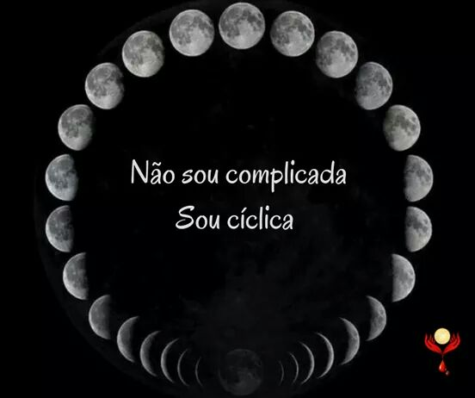

“...A mulher tem vários ciclos femininos durante toda a vida e isso pode ser comparado a lua, já que a lua tem essa representação em suas passagens. Somos mulheres de fases sim. Cultuar o sagrado feminino é cultuar a natureza por nós sermos a própria natureza. E é nessa conexão com a lua, as marés, o movimento que nos rege, que cultuamos o sagrado feminino”...

Uma mulher que toma consciência de seu ciclo e de suas energias inerentes também aprende a perceber um nível de vida mais além do que o visível. Mantém um vínculo intuitivo com as energias da vida, do nascimento e da morte. Sente a divindade dentro da terra de si mesma. - M. Gray

Nós mulheres somos cíclicas como a vida e a terra, e não-lineares como nos fazem acreditar e desejar ser. É melhor, mais sábio e efetivo para nós, irmos a favor da vida do que contra.”

Está aparecendo uma nova geração de sacerdotisas capazes de entender novamente a linguagem da alma.

Uma mulher que toma consciência de seu ciclo e de suas energias inerentes também aprende a perceber um nível de vida mais além do que o visível. Mantém um vínculo intuitivo com as energias da vida, do nascimento e da morte. Sente a divindade dentro da terra de si mesma.

Às vezes é difícil conseguir que os homens se afastem para que as mulheres possam ficar a sós. Só sei que antigamente as mulheres estimulavam os homens a fazer uma "excursão de pesca". Trata-se de um ardil usado pelas mulheres desde tempos imemoriais com o objetivo de fazer com que os homens saíssem por algum tempo a fim de que elas pudessem ficar sozinhas ou só com outras mulheres. As mulheres desejam estar numa atmosfera exclusivamente feminina de quando em quando, quer sós quer com outras. Trata-se de um ciclo feminino natural.

Quando um Círculo de Mulheres está centrado, ele forma uma roda ou mandala invisível.
O círculo reúne-se como que ao redor de um fogo sagrado no centro de uma lareira redonda.
O centro é o que torna o Círculo especial ou sagrado.
O centro invisível como fonte de energia, compaixão e sabedoria.

Um homem que está perto de uma verdadeira mulher, torna-se divino!
Para descobrir os mistérios da divindade, o homem deve penetrar no coração da mulher, porque a Pachamama quer aquilo que a mulher deseja.
Se a Pachamama é o amor, também a mulher é.
O homem deve considerar as mulheres como a versão da Natureza criadora cuja moral se baseia no respeito à vida.
Através da mulher o homem pode alcançar o Absoluto, é por isso que é tão importante para ela direcionar a sua própria energia. Se você pode construir essa ponte de energia, o homem saberá que ela é o caminho capaz de conduzi-lo para a divindade.

“Todas as Deusas são uma Única Deusa pois só existe um Fogo Iniciador e um Princípio de Sabedoria”

Recolhimento Sagrado do Feminino

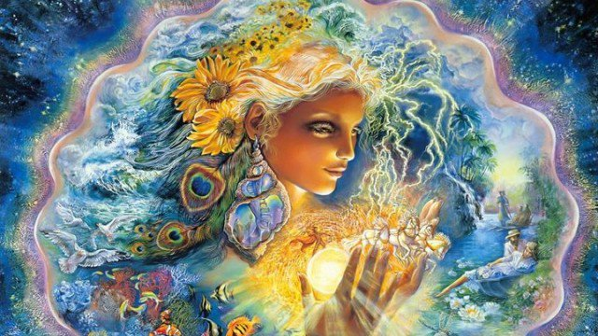
Tatiana Menkaiká
Observando os ciclos de nosso corpo, entramos em sintonia com o corpo maior e organismo vivo e pulsante que é a Mãe Terra. Nós, mulheres, carregamos em nosso corpo - nosso útero - todas as Luas, todos os ciclos, o poder do renascimento e da morte. Aprendemos com nossas ancestrais que temos nosso tempo de contemplação interior quando, como a Lua Nova, nos recolhemos em busca de nossos sonhos e sentimentos mais profundos. As emoções, o corpo, a natureza são alterados conforme a Lua gira em torno da Terra.
Nas tradições antigas, o Tempo da Lua era o momento em que a mulher não estava apta a conceber, era um período de descanso, onde se recolhiam de seus afazeres cotidianos para poderem se renovar. "É o tempo sagrado da mulher", o período menstrual, conforme nos conta Jamie Sams, "durante o qual ela é honrada como sendo a Mãe da Energia Criativa". O ciclo feminino é como a teia da vida e seu sangue está para seu corpo assim como a água está para a Terra. A mulher, através dos tempos, é o símbolo da abundância, fertilidade e nutrição. Ela é a tecelã, é a sonhadora.
Nas tradições nativas norte-americanas há as "Tendas Negras", ou "Tendas da Lua", momento em que as mulheres da tribo recolhem-se em seu período menstrual. É o momento do recolhimento sagrado de contemplação onde honram os dons recebidos, compartem visões, sonhos, sentimentos, conectam-se com suas ancestrais e sábias da tribo. São elas que sonham por toda a tribo, devido ao poder visionário despertado nesse período. O negro é a cor relacionada à mulher na Roda da Cura. Também são recebidas nas tendas as meninas em seu primeiro ciclo menstrual para que conheçam o significado de ser mulher. Esse recolhimento não é observado somente entre as nativas norte-americanas, mas também entre várias outras culturas.
Diversos ritos de passagem marcam a vida de meninas nativas no seu primeiro ciclo menstrual. Entre os Juruna, quando a Lua Nova aponta no céu, é momento de as meninas se recolherem para suas casas. As meninas kanamari, do Amazonas, também ficam reclusas enquanto dura seu primeiro sangramento, sendo alimentadas somente pela mãe. Assim ocorrem com as meninas tukúna que nesse período de reclusão aprendem os afazeres e a essência do que é ser uma mulher adulta. Observa-se, em alguns casos, como parte do rito, cortar o cabelo e pintar o corpo de negro. São ritos de honra à mulher, e não o afastamento das mesmas pela impureza, como foi mal interpretado por muitas outras culturas, principalmente a nossa ocidental extremamente influenciada pelos valores cristãos.
Nossos corpos mudam nesse período, fluem nossas emoções e estamos mais abertas a compartilhar com outras mulheres, como uma conexão fraternal. Ao observarmos nossos ciclos em relação à Lua, veremos que a maioria das mulheres que não adotam métodos artificiais de contracepção e que fluem integradas ao ciclo lunar, têm seu Tempo de Lua durante a Lua Nova.
É importante observarmos como fluímos com a energia da Lua e seus ciclos, e em que período do ciclo lunar menstruamos. A menstruação é um chamado do nosso corpo ao recolhimento, assim como a Lua Nova é um período de introspecção, propício ao retiro e à reflexão. A Lua Cheia proporciona expansão e, se nossos corpos estão em sintonia com as energias naturais, é o período em que estaremos férteis.
Quantas mulheres atualmente deixaram de observar os ciclos do próprio corpo? Quantas deixaram de conectar-se com as forças da natureza, deixaram de lado a riqueza desse período de introspecção, recolhimento e contemplação de si mesmas? No nosso Tempo de Lua sonhamos mais, estamos mais abertas à sabedoria que carregamos de nossas ancestrais. Aproveite esse período para conhecer e explorar seu interior, agradecendo os dons e habilidades que possui.
Compartilhe com outras mulheres esses momentos sagrados de respeito e fraternidade. Ouse sonhar e exercer seu lado visionária. Note que ao estar em conexão com todas as mulheres e com a própria Mãe Terra, muitos sintomas tidos como incômodos vão desaparecendo. Muitos destes sintomas são a rejeição desse período. Com a competição resultante dos valores da sociedade moderna, muitas de nós esqueceram de ouvir a si mesmas, de sentir a necessidade de seus próprios corpos e corações.
Para finalizar, segue um trecho sobre a Tenda da Lua, de Jamie Sams, falando-nos sobre a importância desse ciclo de religação com a Terra e a Lua:
"O verdadeiro sentido dessa conexão ficou perdido em nosso mundo moderno. Na minha opinião, muitos dos problemas que as mulheres enfrentam, relacionados aos órgãos sexuais, poderiam ser aliviados se elas voltassem a respeitar a necessidade de retiro e de religação com a sua verdadeira Mãe e Avó, que vêm a ser respectivamente a Terra e a Lua. As mulheres honram o seu Caminho Sagrado quando se dão conta do conhecimento intuitivo inerente a sua natureza receptiva. Ao confiar nos ciclos dos seus corpos e permitir que as sensações venham à tona dentro deles, as mulheres vêm sendo videntes e oráculos de suas tribos há séculos. As mulheres precisam aprender a amar, compreender, e, desta forma, curar umas às outras. Cada uma delas pode penetrar no silêncio do próprio coração para que lhe seja revelada a beleza do recolhimento e da receptividade."
Texto publicado na Revista Viva Melhor - Xamanismo
Reprodução permitida desde q
https://www.docelimao.com.br/site/sindromes-do-feminino/1000-recolhimento-sagrado-do-feminino.html

Ciclo menstrual feminino e sua relação com a lua..
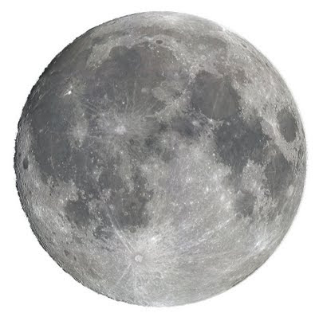

Chandra significa lua, e este nome também se dá o canal de energia prânica Ida Nadi. Este canal tem polaridade negativa e energia fria. É o aspecto introspectivo ligado ao feminino tanto nos homens quanto nas mulheres e também ao inconsciente da mente. A ayurveda considera que existe uma profunda conexão entre a mulher e as fases da lua e esta relação manifesta-se principalmente através do ciclo menstrual.
Naturalmente, o período entre o final da lua crescente e do início da lua cheia é relacionado à ovulação, momento em que a terra recebe energia da lua. É durante esta fase que a energia Pitta movimenta os instintos reprodutivos femininos: o cheiro muda, os cabelos e os olhos tornam-se mais brilhantes e atraentes, a libido aumenta e a mulher se torna mais atrativa para o sexo oposto. A vitalidade da mulher conectada com seu útero e consciente de seu poder de shakti está pronta para se manifestar. Este poder criativo não se refere unicamente à concepção mas à todas as formas da criatividade seja nas artes ou nas ideias.
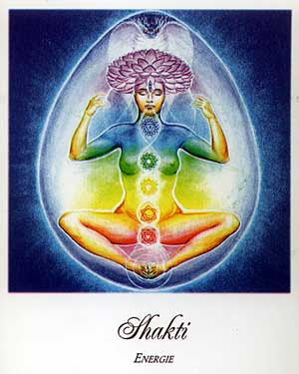
No pico da lua cheia até o início da lua minguante o dosha kapha está presente com mais intensidade, a mulher sente-se inchada, retém mais líquidos podendo se tornar carente e sentindo muita atração pelo sabor doce.
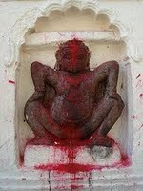
Durante a fase da lua minguante a energia move-se para baixo, governada por apana-vayu e a luz da lua deixa de ser captada pela terra. Os líquidos começam a ser drenados e a energia feminina guardando-se para o novo ciclo. O período menstrual é regido por vata ( Vata significa a força que gera e possui as qualidades do "ar" (e do espaço). Vata não é "gás" mas a força que, quando em excesso, produz "gás". Vata é o dosha formado pelos elementos ar e éter. Suas características são ser seco, leve e frio. ) que trabalha em devolver o sangue à mãe terra. Este é o momento de maior introspecção, momento de recolhimento e concentração de poder. A ayurveda diz que a menstruação é o fase em que o sol absorve a energia da terra e este poder faz com que a terra chame o líquido menstrual. Durante a menstruação a mulher tende a perder energia com muita facilidade e por esta razão, deve-se diminuir o ritmo das atividades, evitar posturas de inversão (ásanas) ( Asana (pronuncia-se ásana) é uma palavra em Sânscrito que significa "postura confortável e equilibrada") e agradecer ao poder feminino universal pela fase de poder que se sucedeu. A ayurveda também recomenda pausa na atividade sexual.
O período de lua nova pós-menstrual é um período onde os três doshas ( Dosha é a caracterização do perfil biológico do indivíduo, de acordo com o ayurveda. Existem três doshas: Vata, Pitta e Kapha, sendo que cada um apresenta suas determinadas características. Todas as pessoas possuem os três doshas, mas em proporções variadas. ) praticamente se equivalem em função e preparam o corpo novamente para um novo ciclo.

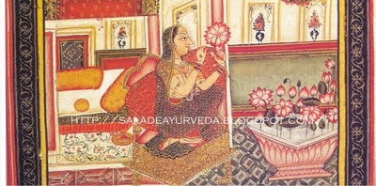

A aromaterapia é uma ferramenta terapêutica singular no tratamento de desequilíbrios hormonais que interferem no ciclo menstrual da mulher. Aromas como o gerânio, a salvia esclaréia, o ylang-ylang e a rosa são preciosos para trabalhar os aspectos femininos emocionais e físicos nas mulheres.
Observar a lua é uma maneira muito fácil de regular o ciclo menstrual, trocar os absorventes descartáveis por paninhos de algodão e devolver o sangue à terra é uma grande forma de se reconectar com este poder curando-se de cólicas e da TPM por exemplo.
Estas relações (lunares) são aplicadas a mulheres que não controlam seu ciclo através de contraceptivos orais e que buscam levar uma vida com alimentação equilibrada. Menstruar é sagrado, o sangue feminino é utilizado por muitas culturas como forma de oferenda e agradecimento à terra e ao culto da Deusa. Esta conexão sagrada da mulher com seu ciclo menstrual é uma grande forma de cura. Hoje em dia a mulher “moderna” esconde seu sangue, muitas delas tem tanto nojo que usam tampões e sequer entram em contato com este período que deveria ser tão sagrado. O mercado de absorventes descartáveis e a influência da mídia diz que este poder deve ser escondido e colocado no lixo, e é isso que a mulher tem feito. A mulher que joga seu sangue no lixo despreza sua natureza sagrada, se desconecta do seu poder divino e polui o meio ambiente.

Encontrei um artigo lindo sobre um ritual hindu de culto à menstruação da Mãe divina e a imagem de MAA menstruando adicionada acima?
Ambubachi: Celebrar a Mestruação da Mãe Terra
... durante o Ambubachi Mela. A Energia de MAA é selvagem e potente, e Ela está viva na energia palpável que pulsa através da multidão de Seus devotos reunidos junto ao Seu templo. Praticamente todo o lugar está repleto de devotos coloridos de encarnado que cantam, entoam, meditam e gritam a sua devoção à Mãe Divina, posicionando-se junto ao Seu mais sagrado altar durante a altura da Sua menstruarão anual.
http://www.saladeayurveda.com/2009/08/o-ciclo-menstrual-femino.html

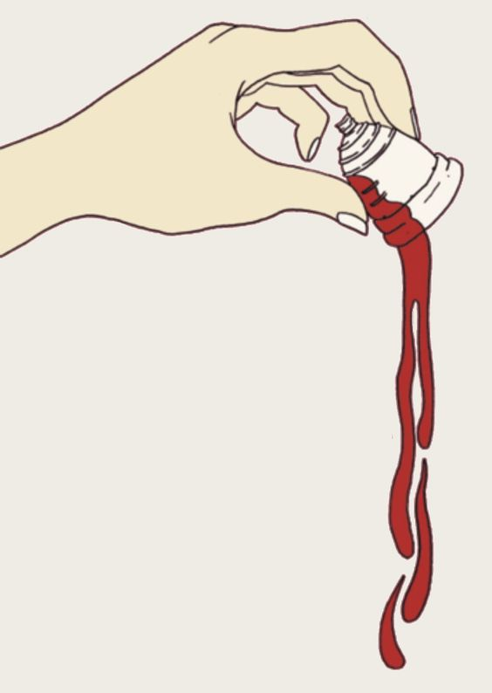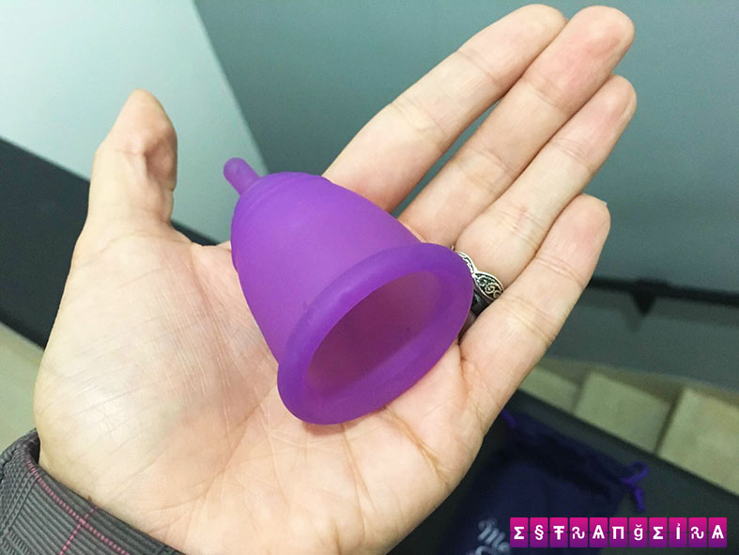

O útero – o portal do sagrado feminino ou cálice sagrado ou portador do fogo sagrado – como libertador da mulher, porém escravizado pela sociedade patriarcal
O útero é o cálice (vaso) ou taça sagrada, um templo da feminilidade integrada. É a porta de entrada para a verdadeira espiritualidade feminina, a conexão com sua alma e sua real vida. É a nossa ligação com a Mãe Terra, com seu poder, sabedoria e os seres que a protegem e a servem. É a nossa capacidade de receptividade, generosidade e reciprocidade com a energia e com as consciências superiores e terrenas.

Este momento que estamos vivendo, em que o mundo precisa do poder, da força feminina superior de amor, amor (e não apego) de mãe, de irmã, de companheira, de sacerdotisa, é necessário reintegrar-nos a nosso útero, nossos ovários, eles são nosso mais essencial poder, que nos inicia, que nos sintoniza com o sagrado e com toda a sabedoria. Mesmo que a mulher, por algum motivo de doença, precisou retirar o útero, sua essência, a base (como uma parte do DNA) ainda está lá e precisa ser reconectada a consciência da mulher. O Útero é o receptáculo, o sustentador do fogo sagrado que purifica, protege, transmuta a mulher, que assegura sua sintonia com os mundos da Terra e do cosmos. A mulher é a única que possui um órgão capaz de ligara diretamente ao mundo divino! Porém a grande e imensa maioria das mulheres não sabe o que realmente isso significa, pois a cultura ‘espiritual religiosa’ patriarcal, antes ainda da sociedade material patriarcal, ‘prenderam’, ‘escravizaram’ o útero da mulher. Prenderam e escravizaram a feminilidade sagrada, impedindo inclusive que a mulher pudesse acreditar nesta sua sacralidade essencial. Com isso ela se faz ‘masculina’, até mesmo quando resolve se voltar a vida espiritual.
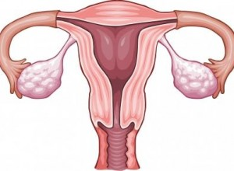
cálice útero taça vaso sagrado feminino

A história e os detalhes sobre este aprisionamento é um grande mistério que ainda se tenta (por aqueles e inclusive aquelas que estão totalmente tomados pela convencionalidade, não só da vida comum, mas infelizmente muitos ainda também da vida que chamam de ‘espiritualizada’) manter escondido, em segredo. Acredite, até existem bons motivos para isso, mas é chegado o momento (principalmente após uma grande ‘reconexão’ de ‘forças’ conscientes femininas, em 2012) de determinados saberes serem explorados.
Há muito desejava deixar aqui uma ‘iniciação’ a um dos maiores mistérios da espiritualidade feminina, encerrado a ‘7 chaves’ em mosteiros incrustados nas pedras do Himalaia, em secretos círculos da Sibéria e também em monumentos sagrados do Egito, da América Central e Sul guardados pela antiga e original civilização Tolteca* (a última sub-civilização da era dourada da Atlântida).
* Na atualidade quando se fala da civilização Tolteca, diz-se ter estado no México, porém apenas o restante (e já bem menos desenvolvida) dessa civilização se encontrava lá. Antes da destruição final da civilização Atlante, um grupo liderado por iniciados Toltecas (terceira sub- civilização Atlante) emigraram para a América e Egito levando sua sabedoria,...

...
Agora, um paradoxo: Uma mulher normal (não exatamente comum, porém normal, natural) o feminino é a sua essência (o que ela de expressar) e o masculino sua latencia (o que ela deve despertar), no homem o oposto. A mulher, assim deve vivenciar em seus corpos (corpo físico e sutis) o feminino, a feminilidade em toda a sua plenitude, para que enfim o masculino (que está no interior) possa ser revelado. Já, no homem, ele deve vivenciar a plenitude masculina, para despertar o feminino. O segredo está na ligação, na união entre estas duas polaridades, que também deve ser vivenciada (após a plenitude de expressão de sua própria essência), pois só assim, através do que se pode chamar da projeção do oposto, este poderá ser integrado. Porém, esta ligação, esta capacidade de união, dependerá de uma capacidade feminina, o poder do amor, que somente pode ser alcançada na vivência plena do feminino pela mulher e através desta integração do homem. Este é um grande paradoxo! Mas não termina aí, pois a vivência plena do feminino também só é possível se ela transformar apego em amor que também apenas acontece se a mente racional puder ser experenciada além das emoções. Essa mente racional é a mente ou corpo masculino que, mesmo ainda devendo ser superada pela mente abstrata ou de síntese para despertar o poder do amor, ela é sua escada, seu caminho, seu veículo imprescindível. Assim, tanto masculino como feminino fazem parte da vivência do homem da mulher para despertar a plenitude. O problema está em que tanto masculino como feminino tem também a polaridade luminosa e sombria e quando um ou outro (o feminino ou masculino) faltam, são reprimidos, obstruídos ou mal explorados a polaridade sombria aparece. Por isso, na época do fim da Atlântida, o feminino ‘emocional’, ou melhor o apego, imperou facilitando a ascensão posterior do ‘racional’ (masculino), que por associado ao emocional, gerou a aversão, e a ascensão do ego junto a uma desconexão com o mundo divino e o mundo interior.
Agora, em nossa civilização, ainda bem jovenzinha em relação a Atlântida (que teve milhares de anos) o radicalismo também imperou, forçando assim também a ascensão novamente do feminino, com a diferença de que o que se busca é a harmonia, o equilíbrio contínuo e não da absorção de uma polaridade (antes feito pela Atlântida matriarcal) ou dominação (imposto pelo Arianismo patriarcal). Não há mais espaço para a limitação ou má exploração de nenhuma das polaridades, é preciso que agora, o feminino positivo, o poder e sabedoria do amor se una ao masculino positivo, a vontade ou propósito superior para que nasça a compaixão, a confraternidade entre os seres de todo o universo. É está a missão deste planeta neste momento: reintegrar o feminino, o poder interior (de amor, sabedoria) à vontade suprema de auto realização! Para isso é necessário, já que quem ‘encarna’ o feminino é a mulher, refazer a conexão (da mulher) perdida na Atlântida. A ‘desconexão’ ou ‘dessintonização’ acabou por ‘aprisionar’ o poder da mulher. O poder interior que a fazia intermediária entre o mundo dos humanos e o mundo dos deuses e o da mãe terra com os ‘espíritos’ da natureza, elementais e com isso ser auxiliadas e servida por eles etc. Quando os poderes das mulheres começaram a ser usados para fins ‘egoístas’, individualistas, destrutivos, o mundo dos deuses e da mãe natureza não mais podia fazer da mulher seu intermediário cortando o poder de conexão. Este poder de conexão iniciava-se, tinha como base o útero (e a ligação da pituitária com ele). A ‘energia’ que antes ascendia, agora seria ‘perdida (ou iria ‘descender’) ‘ assim como acontecia com o homem. Mas para a mulher, isso não era o natural, a mulher seria então posta como ‘inferior’ ao homem e isso levou a toda a dominação ocorrida milênios depois, até hoje. As mulheres começaram a nascer com seus úteros ‘escravizados’ energeticamente, sendo tais úteros, com o passar das gerações, ‘materializando’ essa escravidão levando a mulher a perder fisicamente o seu poder, através da menstruação. Sabe-se que a o sangue menstrual é rico biologicamente, afinal era ali que se nutriria, se sustentaria um novo e complexo ser. Muitas mulheres curandeiras, ‘bruxas’ (já na civilização Ariana) usam seu sangue como adubo, por exemplo, em suas hortas e herbários. Pode também ser utilizado magicamente (infelizmente, geralmente para questões materiais e emocionais, escravizando ainda mais a mulher). Porém a mulher na Atlântida não perdia seus óvulos. Ou eles eram usados (inclusive, muito mais ‘potente’ gerando melhores e mais saudáveis corpos) para gerar um filho (e não muitos) ou para que fosse ‘ascendidos’ e transformados em ‘elixires vitais’ para ajudar ela mesma a ascender espiritualmente (mais consciência) ou para ‘materializar’ o mundo. No útero, o óvulo, que pode gerar um corpo altamente evoluído tem um poder muito mais forte quando, através desta energia uterina, ser dirigido aos níveis não físicos.
É importante entender que, ou a mulher consegue, através de praticas, ‘reintegrar’ a energia destes óvulos ou ela deve então menstruar. Ao reintegrar a energia feminina ela realiza a purificação necessária para seu corpo físico e etérico, assim como quando ela menstrua. Desta forma, ela não deve tomar remédios para parar a menstruação. A menstruação ajuda a haver saúde. Muitas vezes acontece de uma atleta parar de menstruar porque esta energia vai ser usada para dar força física. Mulheres mais mentais também podem usar mais desta energia e menstruar menos. Estes são os desvios mais comuns que também precisam ser observados e regulados com as práticas. A menopausa, também não resolve o problema, pode ainda piorar e por isso facilita determinadas doenças, tendo também a necessidade de recorrer a prática. Assim a menstruação também é importante, mas no caso de não se transformar a energia básica continua nos ovários e útero. Deve-se conhecer a treinar as práticas que, além de ajudarem a mulher agora, serão úteis para as próximas gerações que poderão nascer mulheres já reintegradas nesta essência....

feminino-um-entrevista-com-eva-wong/ http://healing-tao.com.br/o-movimento-regulador-da-energia/
– http://pistasdocaminho.blogspot.com.br/2014/07/entrevistas-com-parceiros-de-carlos_9.html
http://sagradofeminino.saberes.org.br/

‘CERTAMENTE VOCÊ É CRIADO Á IMAGEM DE DEUS/DEUSA. E ASSIM É TUDO. E QUANDO VOCÊ PODE HONRAR TODA A CRIAÇÃO, CADA FACETA DA CRIAÇÃO, COMO UMA EXPRESSÃO PERFEITA E ETERNA DE TUDO O QUE É, E HONRA O OUTRO QUE FOI CRIADO DO DIVINO, ENTÃO, VOCÊ MUDA A MATRIZ, DE MODO QUE ESTE EQUILÍBRIO ENTRE O SAGRADO MASCULINO E O SAGRADO FEMININO É ALCANÇADO.’

Oração:

SOBERANIA INTERIOR
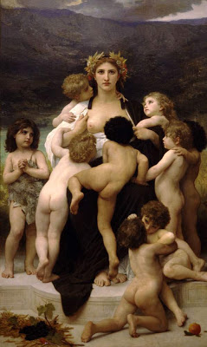
Sou herdeira das Deusas, Rainhas e Sacerdotisas do passado e as represento hoje aqui trazendo a magia e a força da Grande Mãe à Terra. Nos momentos difíceis da minha vida, nos momentos em que me faltar sabedoria, acredito e tenho a ajuda das minhas antepassadas.
Que no momento que eu olhar o céu noturno eu saiba que tenho a mesma força das mulheres e homens que reinaram antes de mim e o fizeram guiados pela Sabedoria da Grande Deusa.
Que eu como sacerdotisa da Grande Mãe jamais esqueça o meu caminho e quando isto me ocorrer que sempre e sempre eu me religue ao poder da Terra Mãe e a força do Senhor da Natureza.
Que eu não tenha medo de olhar o mundo como minhas antepassadas que reinavam sem medo em suas comunidades, países e reinos. Que eu seja sempre a sacerdotisa que acende a fogueira e conhece todos os caminhos do Grande Rito. Que eu seja a bruxa e a feiticeira, a senhora que conhece os segredos da terra e da magia, que eu seja a Senhora da Vida, senhora do meu próprio destino e rainha de mim mesma exercendo minha própria soberania.
Que eu jamais me permita subjugar ou controlar um ser para igualmente jamais ser subjugada e controlada. Que eu sempre me lembre que todos os alimentos com que me nutro, as frutas, as ervas, as sementes e os vegetais, o leite e o pão, os animais que lavram a terra e os seres que voam provem do Útero da Mãe e como tal sejam sempre louvados e abençoados para que a colheita da minha vida, da minha alma seja sempre farta.
Que não haja em mim medo da morte e da mortalha e que eu saiba que sempre e sempre ressurgirei para uma nova vida, até que eu tenha toda a sabedoria e possa me deixar levar, minha alma pelas mares do fluxo da Grande Mãe.
Que eu jamais tema a mim mesma, e minha face escura de senhora das mortalhas, ceifadora, rainha do caos, amante e feiticeira pois todos as Faces são Uma e nisto está a sabedoria.
Que eu jamais tema a velhice e o tempo em que o sangue sagrado cessa de ser deitado a Terra, pois após a Jovem e a Mãe, sou a Grande Sábia, a Velha Anciã, a sacerdotisa de tempos passados e nisso se conserva toda a minha juventude e sabedoria. Por isso sou maga, sacerdotisa e feiticeira.
Que assim se faça
Gaia Lil

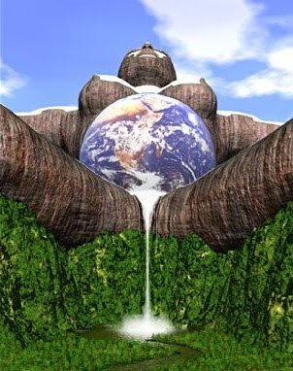
"Jamais permitas que algum homem a escravize, nasceste livre para amar e não para ser escrava.
Jamais permitas que teu coração sofra em nome do amor.
Amar é um ato de felicidade, por quê sofrer?
Jamais permitas que teus olhos derramem lágrimas por alguém que jamais fará você sorrir!
Jamais permitas que o uso do teu próprio corpo seja cerceado.O corpo é moradia do espírito, por quê mantê-lo aprisionado?
Jamais te permitas ficar horas esperando por alguém que jamais virá, mesmo tendo prometido.
Jamais permitas que teu nome seja pronunciado em vão por um homem cujo nome tu sequer sabes!
Jamais permitas que teu tempo, corpo e coração seja desperdiçado por alguém que nunca terá tempo para ti.
Jamais permitas ouvir gritos em teu ouvido.
O Amor é o único que pode falar mais alto!
Jamais permitas que paixões desenfreadas te transportem de um mundo real para outro que nunca existiu.
Jamais permitas que os outros sonhos se misturem aos seus, fazendo-os virar um grande pesadelo.
Jamais acredites que alguém possa voltar quando nunca esteve presente.
Jamais permitas que teu útero gere um filho que nunca terá um pai. (E se tu o gerar saiba que a dádiva da Mãe-Deusa é apenas Tua, crie e eduque teu filho/filha de modo que possa vir a ter força e jamais tema ser mãe solteira; o pecado está apenas na mente dos fracos.)
Jamais permitas viver na dependência de um homem como se tu tivesses nascido inválida.
Jamais permitas que a dor, a tristeza, a solidão, o ódio, o ressentimento, o ciúme, o remorso e tudo aquilo que possa tirar os brilho de teus olhos a dominem, fazendo arrefecer a força que existe dentro de ti.
E, sobretudo, jamais permita-se perder a dignidade de ser mulher!"
Provável código de honra e moral das mulheres sábias e sacerdotisas celtas.
(Para ser utilizado também como um código de conduta e moral feminina entre todas as Mulheres e Filhas da Grande Mãe)
Cântico para a Deusa Tríplice
Claudiney Prieto

https://www.letras.mus.br/claudiney-prieto/1479635/

https://www.youtube.com/watch?v=TSoB21lBdoE

Vou banindo

Vou banindo pela Terra e Ar
Vou banindo pelo fogo e mar
Vou banindo, vou banindo pra purificar
Vou banindo, vou banindo pra exterminar
Espiral, Espiral, Espiral
Sugue o que há de ruim
Leve todo mal

https://www.youtube.com/watch?v=_yA8NgQV50w

////////////////////////////////////////////////

Canticos para a Mãe Terra - Claudiney Prieto

Heya heya heya ho
Heya heya heya ho
Heya heya heya ho
cante para a Mãe Terra (2x)
Ya ya ha ha
Ya ya ha ha
Ya ya ha ha
Cante para o céu (2x)
Heya heya heya ho
Heya heya heya ho
Heya heya heya ho
cante para a Mãe Terra (2x)
Ya ya ha ha
Ya ya ha ha
Ya ya ha ha
Cante para o céu (2x)
Heya heya heya ho
Heya heya heya ho
Heya heya heya ho
cante para a Mãe Terra (2x)
Ya ya ha ha
Ya ya ha ha
Ya ya ha ha
Cante para o céu (2x)
Ooooh Grande Espírito,venha a nós
Ooooh Mãe Terra,ouça nossa voz! (2x)
Abra meus olhos para que eu possa ver
Os caminhos por onde andar e o que fazer
Ooooh Grande Espírito,venha a nós
Ooooh Mãe Terra,ouça nossa voz! (2x)
Cante -me os sons de força e poder
Canções que me digam como proceder
Ooooh Grande Espírito,venha a nós
Ooooh Mãe Terra,ouça nossa voz! (2x)
Mãe eu te sinto sob os meus pés
O seu coração eu posso escutar (2x)
Heya Heya heya ya heya heya ho
Heya heya heya Heya heya ho (2x)
Mãe eu te sinto sob os meus pés
O seu coração eu posso escutar (2x)
Heya Heya heya ya heya heya ho
Heya heya heya Heya heya ho (2x)
Mãe eu te sinto sob os meus pés
O seu coração eu posso escutar (2x)
Heya Heya heya ya heya heya ho
Heya heya heya Heya heya ho (2x)
Isis,Astarte, Diana,
Hecate Demeter, Kali,Inanna (2x)
Somos um povo antigo
O novo povo junto
De novo (2x)
Estamos vivos (4x)
A Deusa está na Terra
A magia está no ar

https://www.youtube.com/watch?v=ToN-TGqOV2g
//////////////////////////////////////////////

Vai Florescer

Ayahuasca
Cifra: Principal
exibições1.257
Tom: C
C
Vai florescer
C
O ser Divino que está dentro de você
F G7
Vai florescer, vai florescer
C
Vai florescer
C
O ser Divino que está dentro de você
F G7
Vai florescer, vai florescer
C F
Vai florescer, vai florescer
C F C
Vai florescer, vai florescer
https://www.youtube.com/watch?v=yYdnYPvbo9g

Mantras :
Feminino: AIE
Masculino: AAAAA

